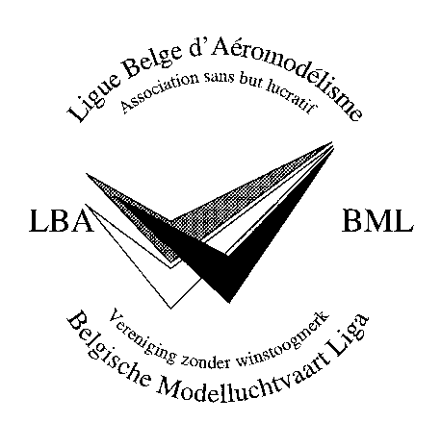

BML - LBA

VERGADERING per videoconferentie van de SPORTCOMMISSIE van
13 april 2022

Aanwezig : Herzog Robert (Voorzitter), Halleux Paulette (F3B), Pascal den Haese (schatbewaarder BML, coördinator van de ploegen), Liber Robert (F2), Steven De Weerdt (F3K), David Liber (F2), Rudy Van Cauwenberg (F5J)
Afwezig : Jean-Yves Castermans (F3A), Vanderschelde Guy (F3C), De Prins Timen (F3M)
Verontschuldigd: Inge Van de Keere (F3A), Wim Reynders (F4C), Dieter Beckers (F5B), Jean-Luc Dufour (F5J), Norbert De Wulf (555), Augustin Godet (F4C), Geneviève Awouters (F3B)

Goedkeuring sportprogramma’s 2022
Sectierapporten werden elektronisch ontvangen. Alle rapporten zijn beoordeeld en goedgekeurd door de raad van bestuur van de BML.
De kalender bevat 65 wedstrijddata.
In F2 combat is er maar één deelnemer die zal deelnemen aan internationale competities. Dit is een situatie vergelijkbaar met F3D.
Sommige categorieën zijn verdwenen: F9U, F3M, F3P, F2 combat

- Jaarlijkse vergadering CIAM
De plenaire vergadering vindt plaats via videoconferentie op 7 mei.

- In de weken voorafgaand aan deze datum vonden voorbereidende virtuele technische meetings plaats voor de verschillende secties. Voor elk van deze bijeenkomsten werd Robert gevraagd een persoon aan te wijzen. Deze werden persoonlijk uitgenodigd voor hun respectieve vergaderingen.
- De deelnemers waren:
  - Soaring: F3B F3G, Paulette Halleux, F3K: Steven De Weerdt (geen voorstel), F3D: Wim Lentjes
- Belgische standpunten ten opzichte van de CIAM-agenda -
De commissie doorloopt de agenda van voorstellen van algemeen belang.
Voorstel van Zweden: voor onder voorbehoud van correctie van fouten
Voor de andere technische punten stuurden de coördinatoren Belgische stellingen om te verdedigen:
F2B: 4.2.7 a en b: voor
F2C: 4.3.5. tegen omdat de tekst de situatie compliceert
F2D: 4.4.15 voor, 4.4.13 voor, 4.k.2 en 3 voor
Bijlage 4.c: World Cup: F2G toe te voegen: voor
Soaring: Nederlands voorstel voor een beginnerscategorie teruggestuurd naar SC Education.
F3C punt 14.5.h.3 a) en b): voor
F5B punt 14.8 a, b, c, d: voor
F5J: 555.11.12: voor

- Voorbereiding van onze teams op het jaar 2022
De administratieve en financiële aspecten van de teams op BML-niveau worden beheerd door Pascal Den Haese pdh@ping.be. De procedures voor teamsubsidie ​​zijn te vinden op de BML-website: https://www.belairmodels.be/sport/support-for-team-managers/procedutes-for-tm-pilots-and-helpers-subsidies

F2: Wereld - 8-13 augustus, Polen, Wloclawek: 1 AAM-piloot in F2B, 1 VML- piloot en zijn mecanieker in F2D en een teamleider. Het “voorlopig inschrijfformulier” is naar de organisator gestuurd. Het definitieve inschrijfformulier en de betalingen moeten uiterlijk op 15 mei zijn gedaan.
F3A: Euro-21-28/8, Zamora, Spanje, tot nu toe geen team
F3C: Euro-13-20/8 Moncelice (Italië), geen team
F3D: World-8-14/7, Muncie, VS, 1 VML- piloot, 1 helper/teamleider. Het “voorlopig inschrijfformulier” is naar de organisator gestuurd
F3K: Wereld 24-29/7, Martin, Slowakije. TM, 3 VML-piloten, 3 helpers. Het “voorlopig inschrijfformulier” moet uiterlijk 30 april naar de organisator worden gestuurd. Het definitieve inschrijfformulier en de betalingen moeten voor 30 juni zijn gedaan
F4C: Wereld-23-30/7, Tonsberg, Noorwegen, geen team
F5B: Wereld-11-17/9, Bulgarije, Dupnitsa, nog geen team.
F5J: Wereld- 21-27/8, Szrged, Hongarije, geen team
SAM: Een groep Belgen zal waarschijnlijk deelnemen aan de EuroSAM in Tsjechische Republiek tussen 19 en 24 juni aanstaande

- Budgettaire voorzieningen voor de Team Managers
Zie vorig punt

- Divers
Geen

De vergadering eindigt om 21.00 uur.

Paulette Halleux

Verslaggever

Vertaling: Dieter Beckers

